महाराष्ट्र एका नजरेत | महासंवाद  माहिती व जनसंपर्क महासंचालनालय
सामाजिक

अनाथ, दिव्यांग मुलींकडून राज्यपालांचे रक्षाबंधन
बुधवार, २६ ऑगस्ट २०२६ · मुंबई
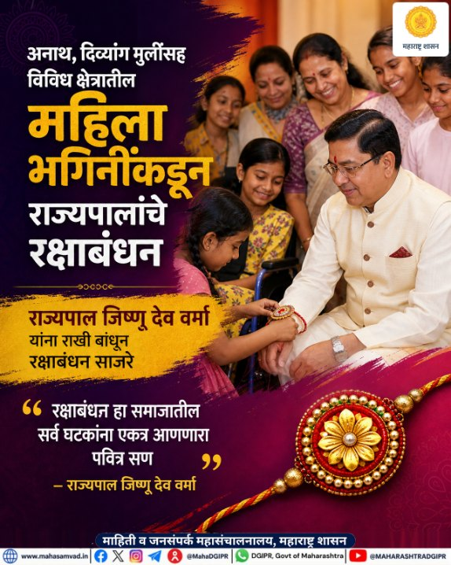

आशा सेविका, पालिकेच्या घनकचरा व्यवस्थापन महिला कर्मचारी यांनी देखील राज्यपालांना राखी बांधली
मुंबई, दि. 26 : अनाथ तसेच दिव्यांग मुली व महिला स्वच्छता कर्मचारी यांसह अनेक विविध क्षेत्रातील महिला भगिनींनी राज्यपाल जिष्णु देव वर्मा यांची लोकभवन मुंबई येथे भेट घेऊन रक्षाबंधनानिमित्त त्यांना राखी बांधली. यावेळी राज्यपालांनी सर्वांना रक्षाबंधनानिमित्त शुभेच्छा व भेटवस्तू दिल्या.
रक्षाबंधन हा समाजातील सर्व घटकांना एकत्र आणणारा पवित्र सण आहे. समाजाच्या विविध स्तरावर उल्लेखनीय योगदान देत असलेल्या महिला व मुलींसह यंदाचे रक्षाबंधन केल्याचा अतिशय आनंद झाला आहे, अशी भावना राज्यपालांनी यावेळी व्यक्त केली.
दिवंगत सिंधुताई सपकाळ यांनी अनाथ व गोरगरीब मुलींसाठी पुरंदर जिल्हा पुणे येथे सुरु केलेल्या ममता बाल सदन या संस्थेच्या वतीने अनाथ मुलींनी राज्यपालांना राखी बांधली. यावेळी संस्थेचे अध्यक्ष दीपक गायकवाड व संपर्क अधिकारी मुकेश चौधरी देखील उपस्थित होते.
बृहन्मुंबई महानगर पालिकेच्या घनकचरा व्यवस्थापन विभागात काम करणाऱ्या महिला कर्मचाऱ्यांनी तसेच आशा सेविका व आरोग्य स्वयंसेविकांनी देखील राज्यपालांना राखी बांधली.
पालघर जिल्ह्यातील ‘सेवा विवेक’ ग्राम विकास केंद्राच्या वतीने बांबू उत्पादनांच्या माध्यमातून स्वयंरोजगार करीत असलेल्या आदिवासी महिलांनी यावेळी राज्यपालांना पर्यावरण पूरक राखी बांधली. संस्थेचे मुख्य कार्यकारी अधिकारी लुकेश बंड यावेळी उपस्थित होते.
ब्रह्माकुमारी संस्थेच्या नेपियन सी केंद्राच्या प्रमुख ब्रह्माकुमारी रुक्मिणी यांच्यासह ब्रह्माकुमारी बंधू भगिनींनी राज्यपालांना राखी बांधली तसेच दिव्य संदेश दिला. आर्य समाज माटुंगा येथील शालेय विद्यार्थिनी आणि नॅशनल असोसिएशन फॉर द ब्लाइंड या दृष्टिहीन व्यक्तींसाठी शिक्षण, रोजगार व पुनर्वसनाचे कार्य करणाऱ्या ‘नॅब’ संस्थेतर्फे दृष्टिहीन मुलींनी राज्यपालांना राखी बांधली. यावेळी संस्थेच्या कार्यकारी संचालिका पल्लवी कदम या देखील उपस्थित होत्या.

जिल्हा  मुंबई | विषय  सामाजिक
स्रोत  महासंवाद | वार्ताहर  माहिती व जनसंपर्क महासंचालनालय
विषयचिन्हे: रक्षाबंधन · राज्यपाल · महिला सक्षमीकरण · दिव्यांग · समाजकल्याण

महासंवाद — माहिती व जनसंपर्क महासंचालनालय, महाराष्ट्र शासन.
हा लेख ‘महाराष्ट्र एका नजरेत’ या संकेतस्थळावरून घेतला आहे.

